ЛГСК-10.21 |  | Геопластика с круглым батутом d=1600
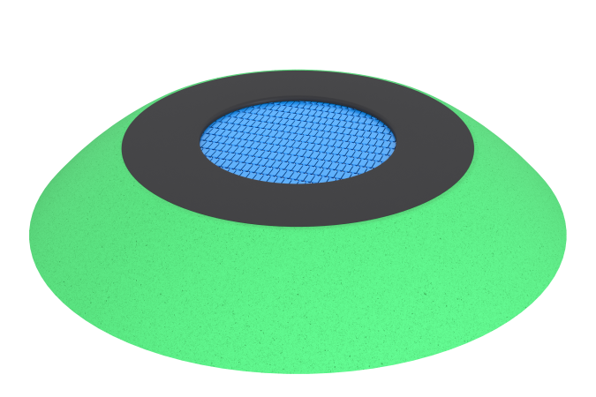

Размеры, мм: | 2360x2360x420 | Вес, кг: | 290
Характеристики материалов
Материалы: каркас батута – оцинкованная сталь толщиной 3 мм; прыжковое полотно – элементы из ТЭП, стальной канат толщиной 4мм; борта батута – крошка EPDM; корпус геопластики – стеклопластик, покрытие корпуса - TPV крошка.
Спортивно-игровой элемент представляет собой искусственный холм в форме усеченной полусферы со встроенным батутом круглой формы.
Каркас холма выполнен из стеклопластика. Покрытие холма изготовлено из TPV крошки и алифатического полиуретанового связующего толщиной 8 мм с амортизирующим слоем из резиновой крошки и полиуретанового связующего толщиной 25 мм. Изготовление лицевого и амортизирующего слоев выполнено методом холодной прессовки. Амортизирующий слой армирован профильной металлической трубой.
Каркас батута выполнен из листов оцинкованной стали толщиной 3 мм и имеет внутри дополнительные ребра жесткости. Верхняя часть корпуса закрывает расположенные под ним пружины и покрыта обкладочным резиновым матом. Оставшаяся часть корпуса располагается внутри холма.
Прыжковое полотно собрано из наборных элементов, изготовленных из уплотнённого технического термоэластопласта (ТЭП) с высокой стойкостью к истиранию и атмосферным воздействиям. Элементы полотна соединены между собой стальными канатами (тросами) толщиной 4мм и образуют сплошное прыжковое полотно без зазоров между отдельными элементами.
Концы тросов соединены через коуши с корпусом при помощи пружин конусообразной формы, скрытых под каркасом батута. Пружины имеют гальваническое покрытие и вытянутую форму ушка для удобного доступа при обслуживании батута.
Края батута для обеспечения безопасности покрыты по периметру резиновыми плитами шириной 300 мм и толщиной 20 мм, изготовленными из переработанного каучука с добавлением материала EPDM. Обкладочный мат закрывает корпус батута, предотвращает скольжение и смягчает возможные падения.
Комплектация: Геопластика с круглым батутом d=1600 – 1 компл.

